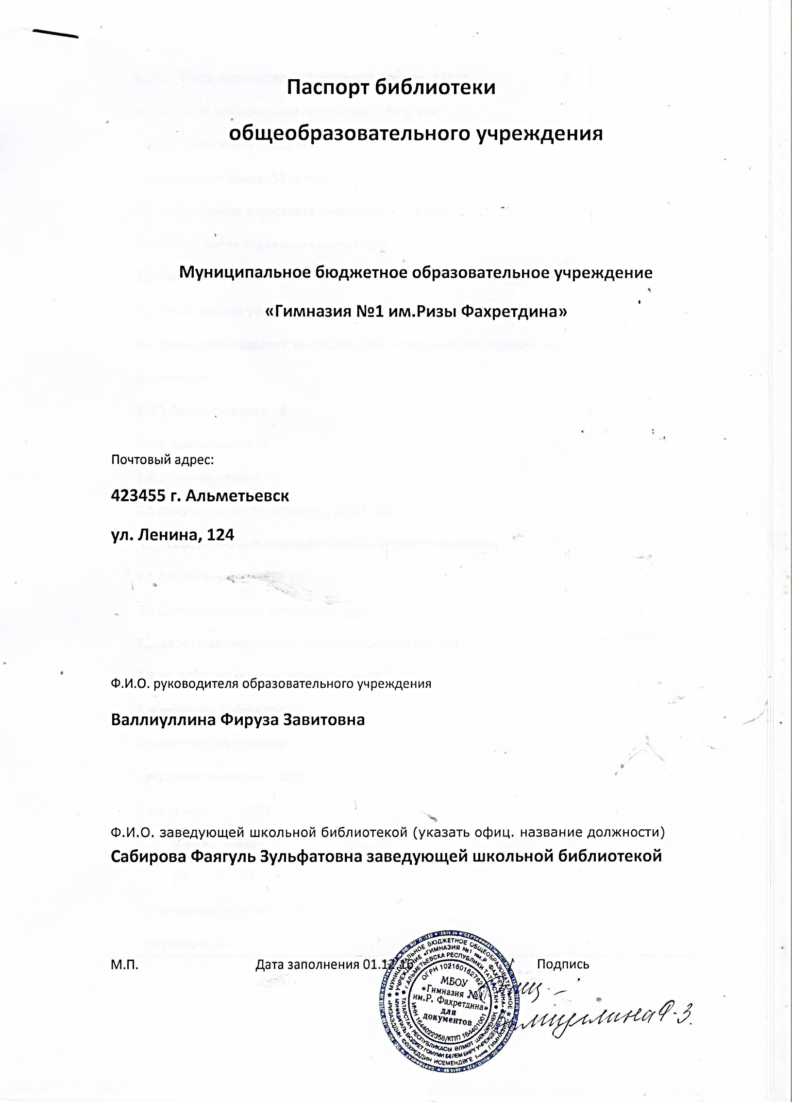

- Общие сведения
Год основания библиотеки - 1991
Этаж - 1
Общая площадь – 194,8
Наличие читального зала: 71
Наличие книгохранилища и для учебного фонда: 9,3.,54,3.
- Материально-техническое обеспечение библиотеки - 18 стеллажей, 1 компьютер, принтер.
- Сведения о кадрах
Штат библиотеки – 1,5
Образование зав. библиотекой (учебное заведение, специализация, год окончания –
Казанский институт культуры, библиотекарь – библиограф высшей квалификации ОПЛ, 1986 г.
Стаж библиотечной работы заведующего библиотекой - 30 лет
2.4 Стаж библиотечной работы заведующей библиотекой в данном образовательном учреждении- 25 лет
График работы библиотеки – 8.00 – 16.00 . суббота, воскресенье
4. Наличие нормативных документов(нужное подчеркнуть):
4.1 Положение о библиотеке (да, нет)
4.2 Правила пользования библиотекой (да, нет)
4.3 Должностная инструкция зав. библиотекой (да, нет)
4.4 План работы школьной библиотеки (да, нет)
5. Наличие отчетной документации (нужное подчеркнуть)
5.1 Книга суммарного учета основного фонда (да, нет)
5.2 Книга суммарного учета учебного фонда (да, нет)
5.3 Инвентарные книги (да, нет)
5.4 Тетрадь учета документов временного хранения (да , нет)
5.5 Тетрадь учета книг, принятых от читателя взамен утерянных (да, нет)
5.6 Дневник работы библиотеки (да , нет)
5.7 Папка копий счетов и накладных (да, нет)
5.8 Книга выдачи учебников по классам ( да, нет)
5.9 Папки актов движения фондов (да, нет)
5.10 Книга суммарного учета документов на нетрадиционных носителях (сиди, аудио и видеокассеты) (да, нет)
5. 11 Тетрадь учета подарочных изданий (да, нет)
6. Сведения о фонде
6.1 Учебный фонд ( экз.) -19529
6 .1.1 Общее количество библиотечного фонда -14494
6.1.2 в т.ч. художественная литература -13635 экз.
- на русском языке -8320 экз.
- на татарском языке -5312 экз.
6.1.3 в том числе отраслевая литература – 779 экз.
6.1.4 в том числе справочная литература
6.2 Расстановка библиотечного фонда в соответствии с ББК (да, нет, частично)
6.3.1 Расстановка учебного фонда ( по предметам, по классам)
6.4 Количество названий выписываемых периодических изданий всего - 22
в том числе
6.4.1 Педагогических - 8
6.4.2 Для учащихся -7
6.4.3 Библиотечных - 1
6.5 Документы на эл. носителях (экз.): 80
7. Справочно-библиографический аппарат библиотеки
7.1 Алфавитный каталог (да, нет)
7.2 Систематический каталог (да, нет)
7.3 картотека учебников и учебных пособий (да ,нет)
7.4 ИС ЭФУЛ в электрон. образование РТ
8.Читатели библиотеки .
Количество по группам:
- учащихся гимназии – 1008
В т.ч. 1-4 кл. – 454
5-9 кл. – 482
10-11 кл. - 72
- Учителя, воспитатели – 70
служащие -11

-

